Практическая работа по истории и культуре Санкт-Петербурга
по теме «Эклектика»
- Рассмотрите иллюстрации и определите, в каком стилевом направлении эклектики оно построено? Подпишите под иллюстрацией. Готовый файл отправьте по эл. почте: starmisha20@mail.ru
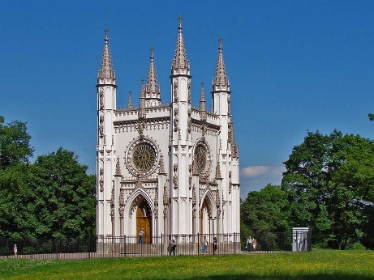 | 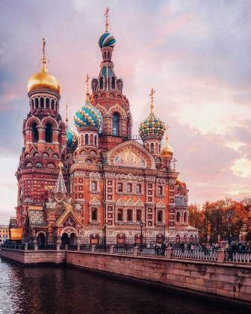 | 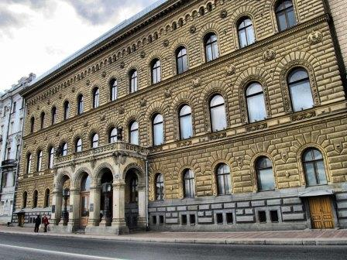 | 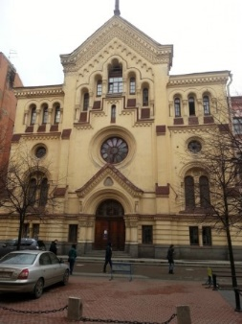 | 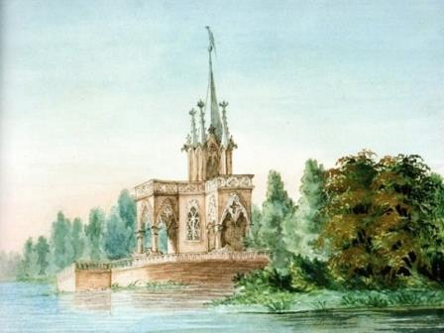
1.Церковь Александра Невского в парке Александрия в Петергофе | 2.Спас на Крови | 3.Владимирский дворец (дворец учёных) | 4.Шведская церковь св. Екатерины | 5.Львиный павильон в Екатерингофском парке
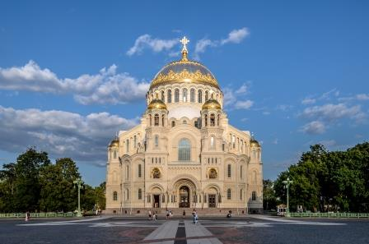 | 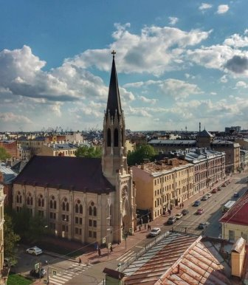 | 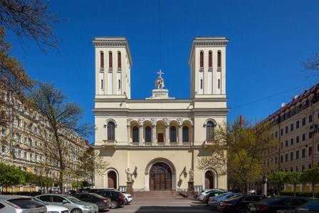 | 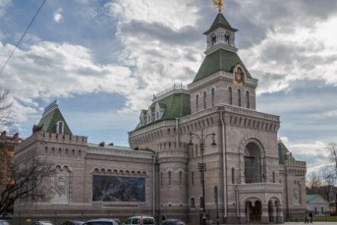 | 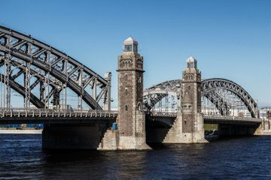
6.Морской собор в Кронштадте | 7.Собор св. Михаила на В.О. | 8.Собор св. Петра (Петрикирхе) | 9.Музей Суворова | 10Мост Петра Великого  (Большеохтинский)
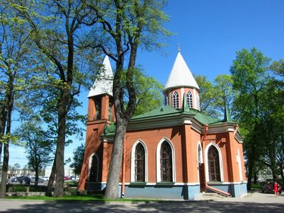 | 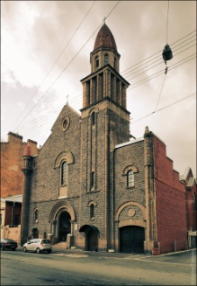 | 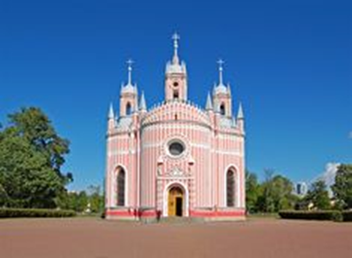 | 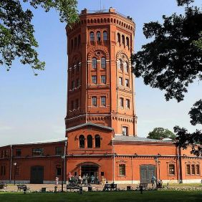 | 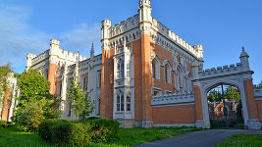
11.Церковь Иоанна Предтечи на Каменном острове | 12.Собор Лурдской Божьей матери | 13.Чесменский собор | 14.Водовзводная башня(музей воды) | 15.Корпуса императорских конюшен в Петергофе
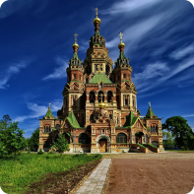 | 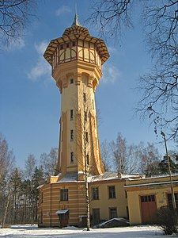 | 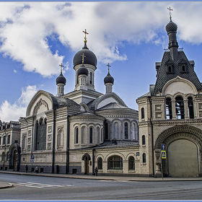 | 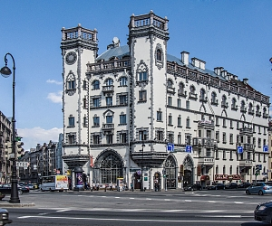 | 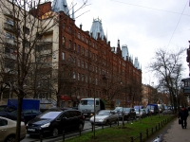
16.Петергофский собор святых апостолов Петра и Павла | 17.Гидробашня Политехнического университета | 18.Санкт-Петербургское подворье Спасо -Преображенского Валаамского монастыря | 19. Доходный дом К. И. Розенштейна | 20.Доходный дом Еремеевой на к линии В.О.
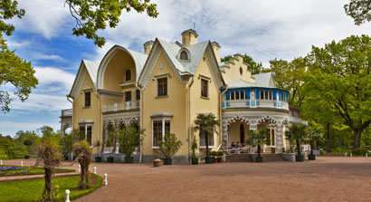 | 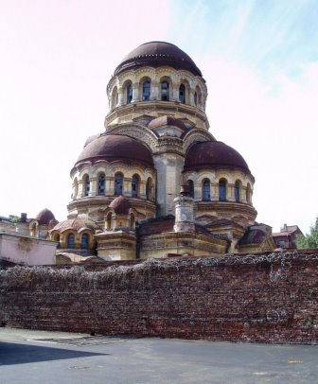 | 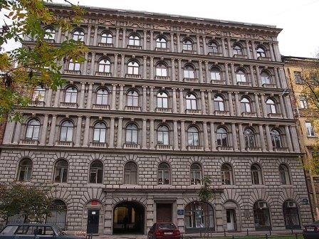 | 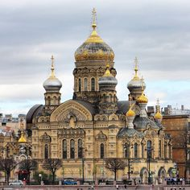 | 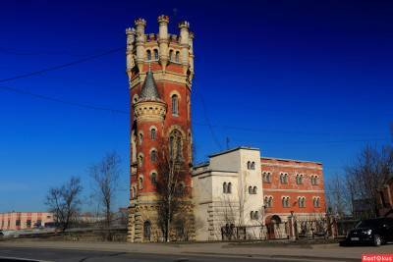
21.Дворец Коттедж в парке Александрия в Петергофе | 22.Церковь Божьей матери Милующей на В.О. | 23.Доходный дом Прохоровых на 4 линии В.О. | 24.Подворье Киево-Печерской Лавры . Церковь Успения Богоматери | 25. Водонапорная (Пристрельной) башня Обуховского завода
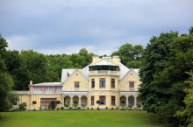 | 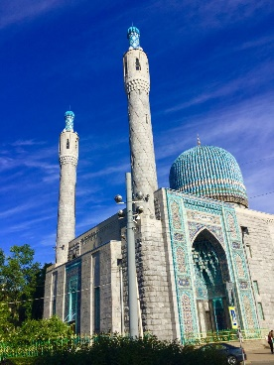 | 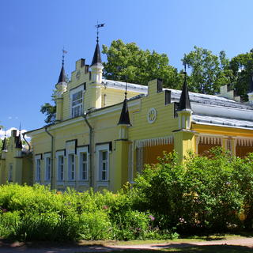 | 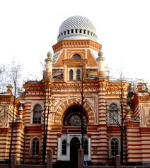 | 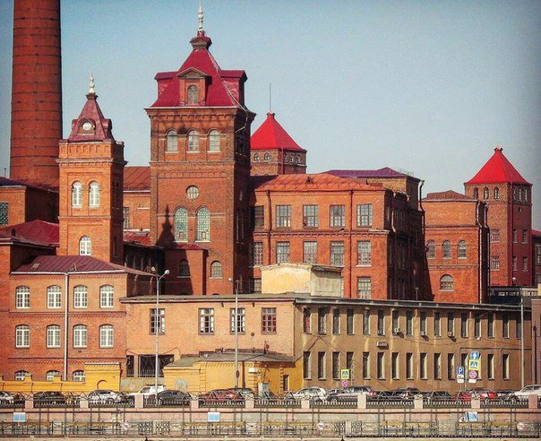
26.Фермерский дворец в парке Александрия в Петергофе | 27.Соборная мечеть | 28.Дача Н.К.Рериха в Изваре | 29.Еврейская Синагога | 30.Корпуса бумагопрядильного предприятия на Выборгской стороне

